Mô hình Usecase Driver service

Version 1.0

Sinh viên thực hiện:
23520557 – Dương Quốc Hưng
MSSV2 – Họ và tên sinh viên
Bảng ghi nhận thay đổi tài liệu

Ngày | Phiên bản | Mô tả | Tác giả
13/10/2025 | 1.0 | Thực hiện Use case Receive notification | Dương Quốc Hưng

Mục lục
1. Sơ đồ Use-case 3
2. Danh sách các Actor 3
3. Danh sách các Use-case 3
4. Đặc tả Use-case 3
4.1 Đặc tả Use-case “Tên Use-case” 3

Sơ đồ Use-case
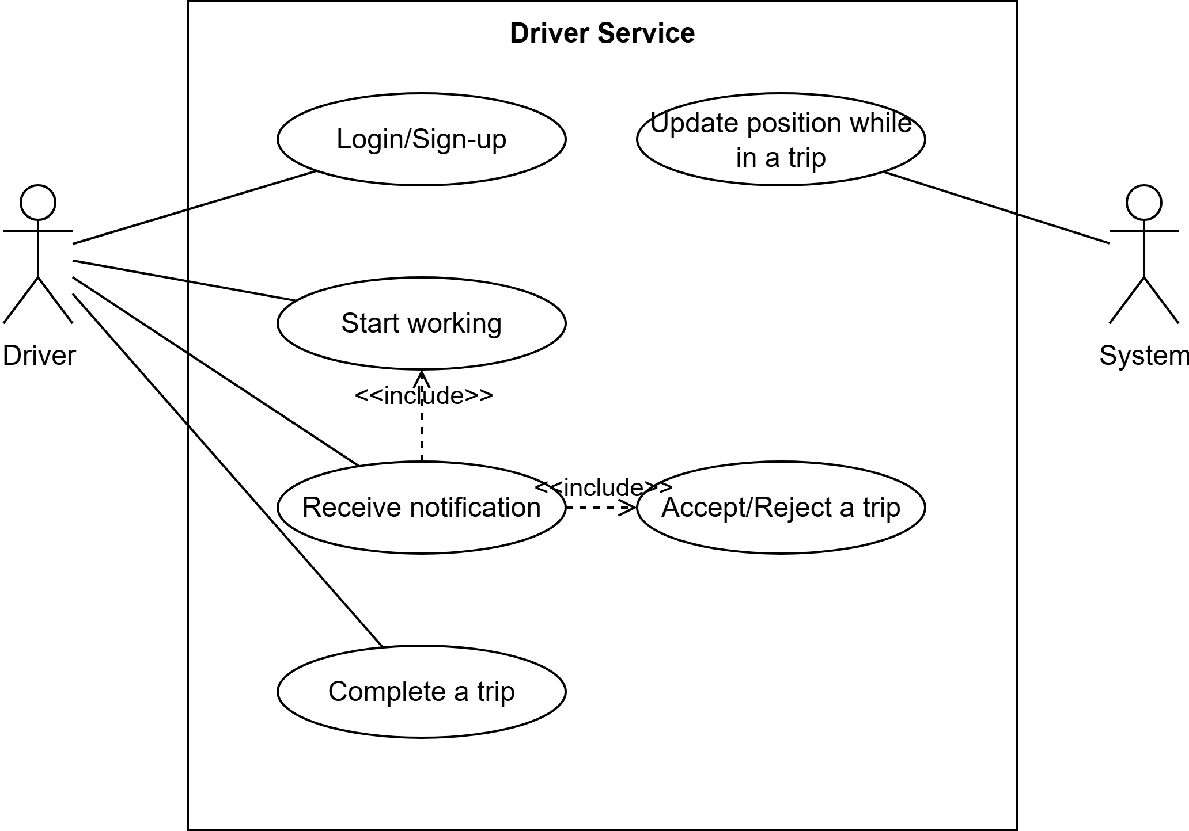

Danh sách các Actor
STT | Tên Actor | Ý nghĩa/Ghi chú
1 | Driver
2 | System

Danh sách các Use-case
STT | Tên Use-case | Ý nghĩa/Ghi chú
1 | Login/Sign-up
2 | Start working
3 | Receive notification
4 | Accept/Reject a trip
5 | Update position while in a trip
6 | Complete a trip

Đặc tả Use-case
Ghi chú: Với mỗi Use-case, đặc tả nội dung của Use-case theo template sau:

Use Case ID: | UC-1
Use Case Name: | Receive notification
Created By: | Dương Quốc Hưng | Last Updated By: | Dương Quốc Hưng
Date Created: | 13/10/2025 | Date Last Updated: | 13/10/2025

Actor: | Driver
Description: | When there is a recent trip request, I want to receive a notification
Preconditions: | Driver must be in ready state
Postconditions: | Trip offer notification is delivered to the driver
Priority: | High
Frequency of Use: | High
Normal Course of Events: | 1. User orders a trip from system.  2. System filters drivers who are near the user’s location.  3. System sends notifications to filtered drivers.
Alternative Courses: | None
Exceptions: | None
Includes: | None
Extends | None
Special Requirements: | None
Assumptions: | None
Notes and Issues: | None

